112學年度教育部技術型高級中等學校電機與電子群科中心

「冷凍空調技能領域—車輛空調系統研習」實施計畫

一、目標：

(一)培訓教師增進冷凍空調技能領域教學技術，以進行技術型高級中等學校108課綱課程的實施。

(二)增進教師專業知能、強化實作能力，導引教師卓越精進。協助教師做教學準備，將產業需求技術能紮實的教導學生，期望學生能學習產業最需求的基層技術，發揮職校的技術教學成效。

(三)協助教師做好教學準備，將產業需求技術能紮實的教導給學生，期望學生能學習產業最需求的基層技術，發揮技術型高中的技術教學成效。

二、辦理單位：

(一)指導單位：教育部國民及學前教育署、臺中市政府教育局。

(二)辦理單位：臺中市立臺中工業高級中等學校(電機與電子群科中心)、臺中市立臺中工業高級中等學校冷凍空調科。

三、研習日期：**113年6月14日（星期五）。**

四、研習地點：臺灣師大科技與工程學院 汽車工場地下1樓 B101教室。**(請參附件平面團)**

五、研習內容：如附件。

六、參加人員：電機與電子群專業教師，研習人數以 **20名** 為限。

七、研習方式：專業講授、實務操作及綜合座談。

八、報名方式：採網路線上報名，請**即日起 至 6月11日前**報名，額滿為止，逾期以棄權論，審核通過才算報名成功。完成個人線上報名之教師，請自行至報名網站查閱錄取名單。

報名網址：全國教師在職進修資訊網，研習代碼： **4349203**。

活動網址：[https://vtedu.k12ea.gov.](https://vtedu.k12ea.gov.tw/nss/s/eegc/index)[tw/nss/s/eegc/index](https://vtedu.k12ea.gov.tw/nss/s/eegc/index)。

九、凡經各校選派參加研習之老師，敬請準時報到參加研習，全程參加研習人員，核發 **8小時** 研習時數證明。

十、附則：

(一)請惠予出席人員公(差)假，其往返差旅費由原服務單位按有關規定報支。

(二)為響應環保政策，請自備環保杯。

十一、報名注意事項：

(一)如果您已是會員（曾線上報名過研習活動者），報名時請按照報名流程操作即可。若您尚未曾線上報名研習活動，請先加入會員後才可以進行線上報名。

(二)本研習因名額有限，除另有規定，原則上以報名順序為核，且承辦機關所屬教師優先錄取，額滿為止。敬請各位師長留意計畫公文或網路公告之報名開放日期。惟主辦單位保有篩選報名人員之權利。

(三)若為教師研習，請勿帶學生入場以維護其他教師權益。

(四)有關當日未事先知會而遲到學員，主辦單位有權將其名額轉讓給其他教師。

(五)本研習如有其他未盡事宜，將修正並上網公告。如有任何問題，請電洽04-22613158分機7080冷凍空調科沈志秋主任。

【附件】

112學年度教育部技術型高級中等學校電機與電子群科中心

「冷凍空調技能領域—車輛空調系統研習」

|  |  |  |
| --- | --- | --- |
| **113年6月14日 (星期五)** | | |
| **時間** | **內容** | **主持人/主講人** |
| 08：40～09：00 | 報到與認識 | 服務團隊 |
| 09：00～10：30 | 車輛空調系統與特性 | 講師：  國立臺灣師範大學  車輛與能源工程學士學位學程  張俊興教授  助理講師：  王冠勛老師 |
| 10：30～10：40 | 休息 | 服務團隊 |
| 10：40～12：10 | 車用冷媒充填技術 | 講師：  國立臺灣師範大學  車輛與能源工程學士學位學程  張俊興教授  助理講師：  王冠勛老師 |
| 12：10～13：00 | 午餐時間 | 服務團隊 |
| 13：00～14：30 | 車用壓縮機特性與分解 | 講師：  國立臺灣師範大學  車輛與能源工程學士學位學程  張俊興教授  助理講師：  張育瀚老師 |
| 14：30～14：40 | 休息 | 服務團隊 |
| 14：40～16：10 | 電動車冷氣性能測試與分析 | 講師：  國立臺灣師範大學  車輛與能源工程學士學位學程  張俊興教授  助理講師：  張育瀚老師 |
| 16：10～ | 賦歸 |  |

**112學年度教育部技術型高級中等學校電機與電子群科中心**

**「冷凍空調技能領域—車輛空調系統研習」**

日期：113年6月14日(星期五)

地點：國立臺灣師範大學 科技與工程學院

(臺北市大安區和平東路一段129號)

**汽車工場地下1樓 B101教室 (路線請參下方平面圖)**

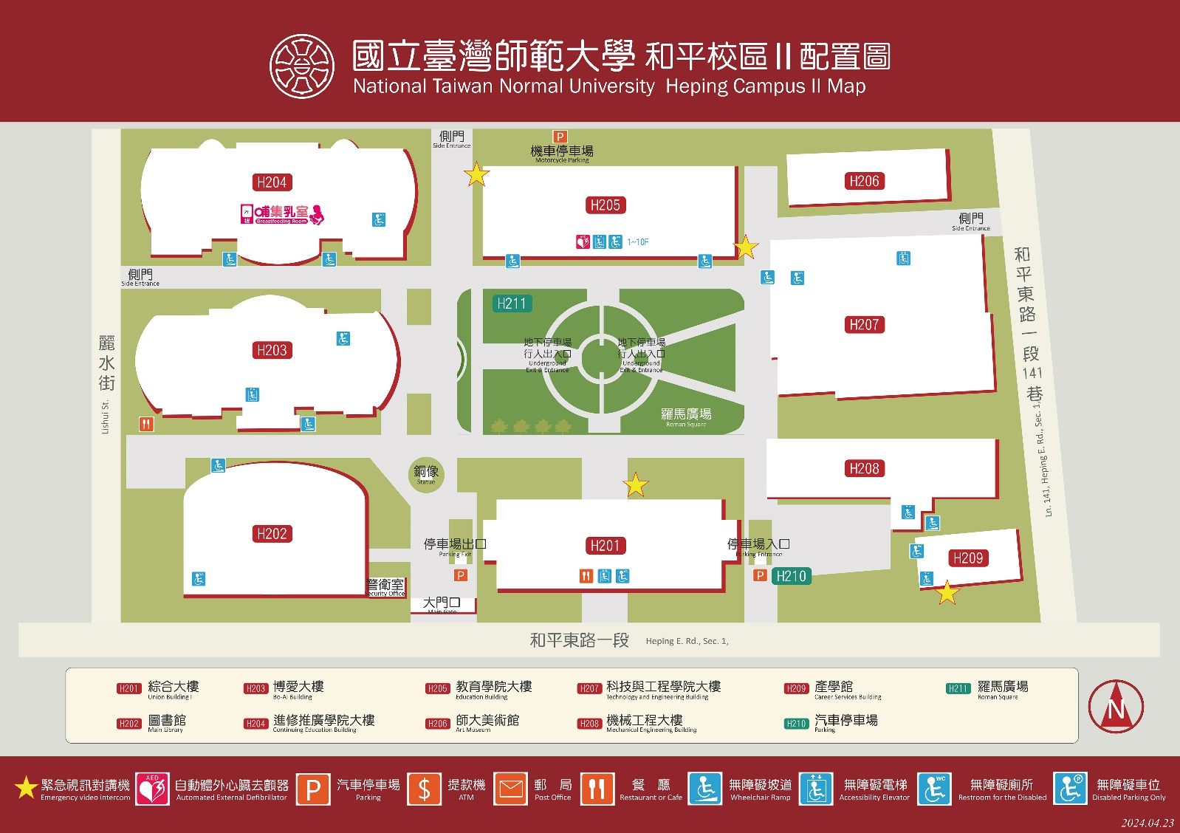

**由此**

**進入**